Дорогие друзья! Я хочу представить вам мою любимую книгу – роман Л.Н. Толстого «Война и Мир». В ней вы найдете ответы на любые жизненные вопросы. Роман подскажет решение трудной проблемы, обозначит верные морально – этические нормы поведения. Книга придется по вкусу разным читателям: приверженцам героической военной литературы и поклонникам семейных саг, любителям философских рассуждений и исследователям исторических эпопей. А уж для читателей – романтиков – полный спектр переживаний! Мои стихи как раз об этом: о настоящей любви, верности, предательстве, прощении, - о жизни, о любимой книге…
« Я читаю Толстого».
Как обычно, сегодня читаю Толстого...
За окном уже вечер. Потихоньку темнеет.
Я кружусь в вихре вальса, как Наташа Ростова,
И мечтаю о князе, Болконском Андрее.

Очень жаль, что то время давно миновало,
Для меня – те далекие книжные годы.
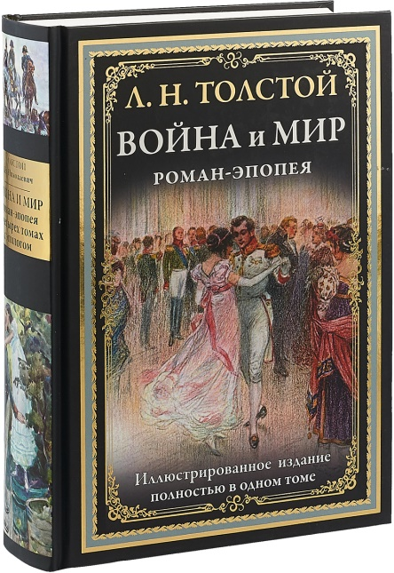
Я хочу быть собой: заниматься вокалом,
Вышивать и верхом выезжать на охоту.

Веселиться на Святки, от взглядов хмелея,
Не боясь показаться смешной и наивной,
Объясненья в любви принимать, чуть краснея,
На приемы ходить в платье длинном и дивном.

Я, пожалуй, чужая в нашей бешеной жизни,
Я умею любить, только не « понарошку»,
Если нужно, смогу умереть за Отчизну,
Как солдаты, как князь, свое знамя не брошу!

Вот уж полночь пробило на часах на старинных...
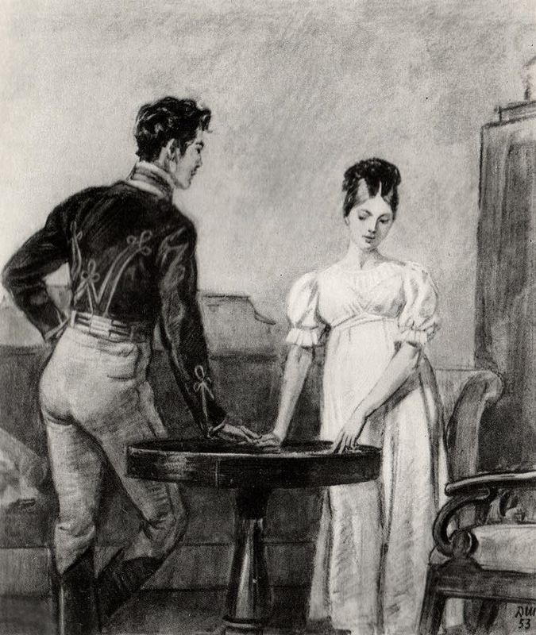
Знаю, время назад не вернуть, и не скрою:
Я со свечкой, босая, в рубахе предлинной,
Приходила к нему, чтоб сказать: «Я с тобою!»

Отдала б я полжизни за Андрея улыбку,
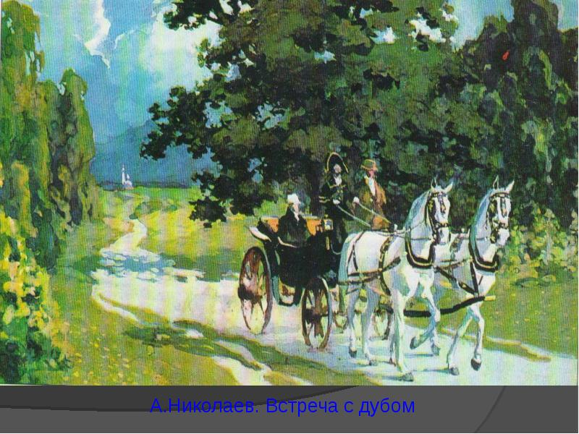
Ну зачем умирать, когда счастье ведь рядом?
Нет, Толстой допустил роковую ошибку!
Разлучать навсегда нас вовсе было не надо.

Если я бы жила в том бесценном романе,
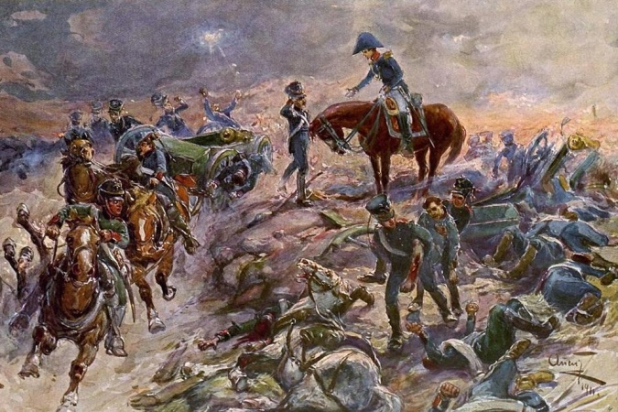
То беды никакой бы ни с кем не случилось.
Поняла бы я сразу, что Курагин обманщик...
Я дружила бы с Пьером, а Андрею бы снилась.

Засыпаю почти, на пол падает книга.
Пусть приснится Болконский, мне любовь обещая,
Только снятся сегодня Анатоля интриги,
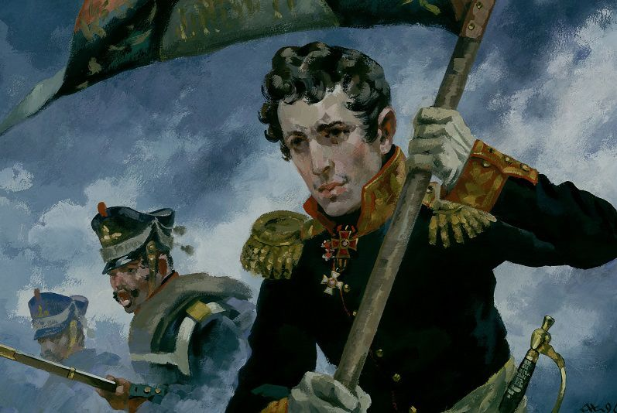
А Андрей повторяет: «Я прощаю, прощаю...»

Как мне жалко и горько, что закончится утром
Сладких грез волшебство громким звоном трамвая.
Снег с высоких небес сыплет сахарной пудрой,
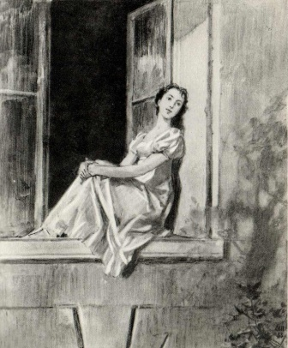
Все мечты о любви об асфальт разбивая.

Как обычно, сегодня читаю Толстого...
Как обычно, и слезы, и смех вперемешку...
За окошком и «мир», и «война»- все по-новому.
Все мечтанья свои сохраню и надежды.

Верю, время придет, и найдется любимый:
Умный, верный и нежный – я хочу лишь такого.
Ну, пускай, не Болконский, только образ хранимый
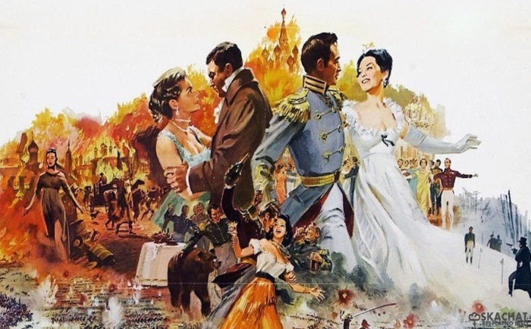
Будет точно такой, как в романе Толстого.

Окорочкова Елизавета 18 лет
(Раздольненская сельская библиотека).

